Actividad 3: Infografia de SQL

Estudiante, Nicolas Angel Rojas Yañez

Universidad Simon Bolivar-Cucuta

Base de datos

2_032_9883_T02

Profesora, Heidy Lisbeth Adarme Romero

Septiembre 11, 2024

Ejemplos de Data Definition Language(DDL)

Creamos la tabla

Añadimos el atributo Marca a la tabla con Alter Table

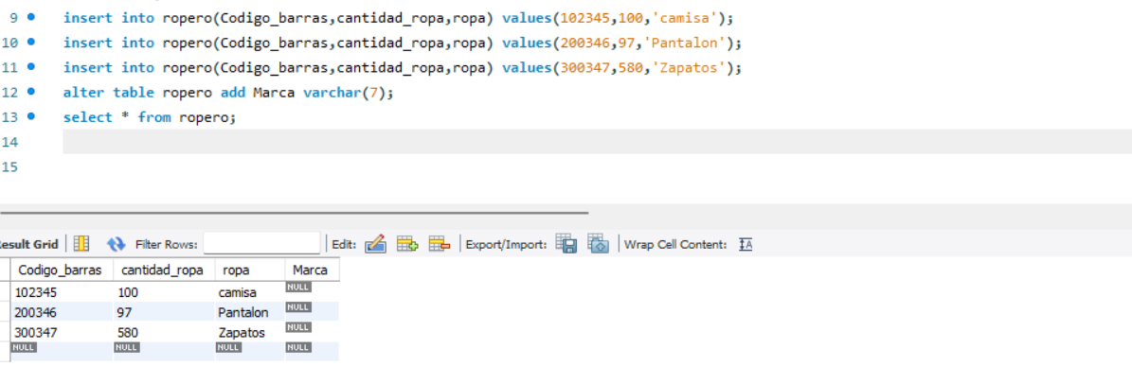

Vaciamos la tabla con Truncate

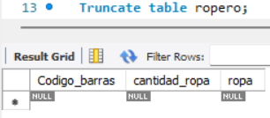

Borramos la tabla con Drop Table

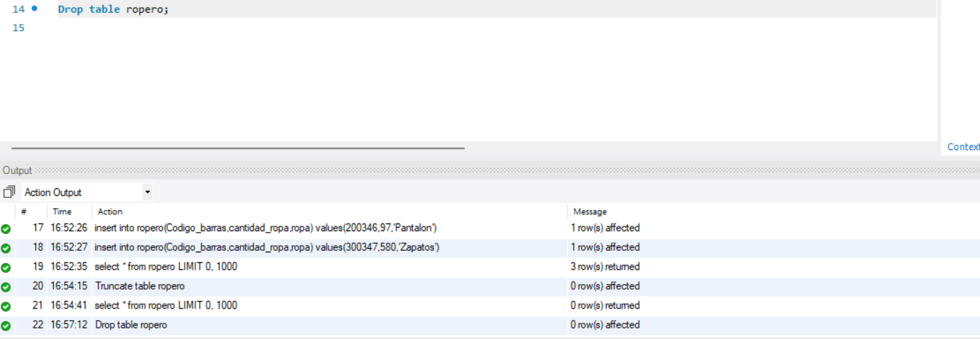

Ejemplos de Data Manipulation Language(DML)

Insertamos datos en la tabla

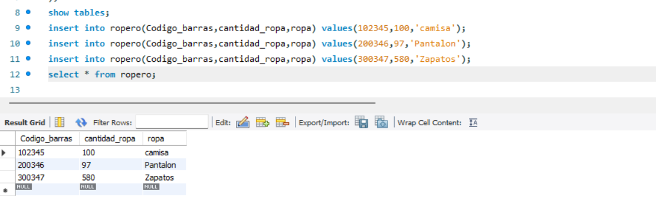

Actualizamos la tabla haciendo que la columna Marca sea igual a Nike cuando la columna ropa contenga el dato Camisa

Borro la información que contiene la marca Nike en la tabla ropero

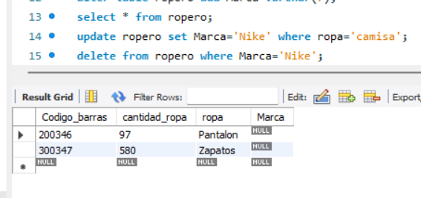

Ejemplos data control language (DCL)

Link de la descripción de cada Sublenguaje SQL

<https://www.canva.com/design/DAGQdg6Awuk/rBQWjYTei1GqKXKncpqv9A/edit?utm_content=DAGQdg6Awuk&utm_campaign=designshare&utm_medium=link2&utm_source=sharebutton>

Referencia Links de paginas consultadas para el desarrollo de la actividad:

[¿Qué son DDL, DML, DQL y DCL en SQL? | LearnSQL.es](https://learnsql.es/blog/que-son-ddl-dml-dql-y-dcl-en-sql/)

[TCL, Transaction Control Language (thedataschools.com)](https://thedataschools.com/que-es/tcl-transaction-control-language/)